PODER LEGISLATIVO MUNICIPAL
CÂMARA MUNICIPAL DE NATAL
GABINETE DO VEREADOR

EMENDA MODIFICATIVA AO PROJETO DE LEI 477/2022 – LEI ORÇAMENTÁRIA ANUAL - LOA 2023

Art. 1º – Reserva recursos na Ação 15.451.156.2132 – EXECUÇÃO DE SERVIÇOS DE ENGENHARIA PARA MANUTENÇÃO, CONSERVAÇÃO E MELHORIAS NA INFRAESTRUTURA DAS REGIÕES ADMINISTRATIVAS.
Tem como objetivo garantir recursos necessários para REALIZAR SERVIÇOS DE ENGENHARIA PARA MANUTENÇÃO, CONSERVAÇÃO E MELHORIAS NA INFRAESTRUTURA DE DRENAGEM E PAVIMENTAÇÃO DAS REGIÕES ADMINISTRATIVAS DA CIDADE DO NATAL, VISANDO O DESENVOLVIMENTO DA CIDADE E A MELHORIA DA QUALIDADE DE VIDA DA COMUNIDADE DO BAIRRO JOSÉ SARNEY – LAGOA AZUL, conforme quadro demonstrativo a seguir:

ORGÃO RESPONSÁVEL | 22.00 – SECRETARIA MUNICIPAL DE INFRAESTRUTURA  22.01 – GABINETE DO SECRETARIO/SEINFRA
AÇÃO | 15.451.156.2132 – EXECUÇÃO DE SERVIÇOS DE ENGENHARIA PARA MANUTENÇÃO, CONSERVAÇÃO E MELHORIAS NA INFRAESTRUTURA DAS REGIÕES ADMINISTRATIVAS.
OBJETIVO | REALIZAR SERVIÇOS DE ENGENHARIA PARA MANUTENÇÃO, CONSERVAÇÃO E MELHORIAS NA INFRAESTRUTURA DE DRENAGEM E PAVIMENTAÇÃO DAS REGIÕES ADMINISTRATIVAS DA CIDADE DO NATAL, VISANDO O DESENVOLVIMENTO DA CIDADE E A MELHORIA DA QUALIDADE DE VIDA DA COMUNIDADE DO BAIRRO JOSÉ SARNEY – LAGOA AZUL.
Valor | VALOR NECESSÁRIO PARA EXECUÇÃO DA AÇÃO

Art. 2º – A alocação de recursos de que trata o art. 1º será advinda das seguintes anulações de despesas:
ORGÃO RESPONSÁVEL | 22.00 – SECRETARIA MUNICIPAL DE INFRAESTRUTURA  22.01 – GABINETE DO SECRETARIO/SEINFRA
AÇÃO | 15.451.156.2132 – EXECUÇÃO DE SERVIÇOS DE ENGENHARIA PARA MANUTENÇÃO, CONSERVAÇÃO E MELHORIAS NA INFRAESTRUTURA DAS REGIÕES ADMINISTRATIVAS.
Valor | VALOR NECESSÁRIO PARA EXECUÇÃO DA AÇÃO
Sala das Sessões, de novembro de 2022.

VEREADOR AUTOR
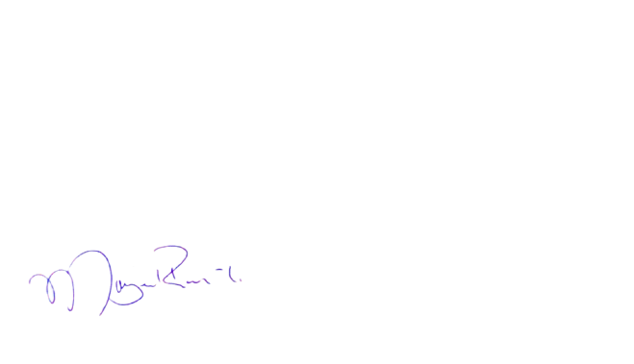

Ver. Margarete Régia – PROS

